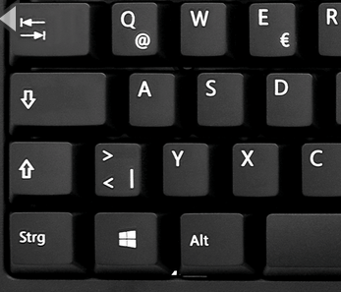
Screenshots erstellen
Drücke diese Tasten gleichzeitig (Windows Taste – Umschalttaste - S)

Dann erscheinen oben am Monitorrand oben diese Symbole und der Mauszeiger wird ein weißes Kreuz:

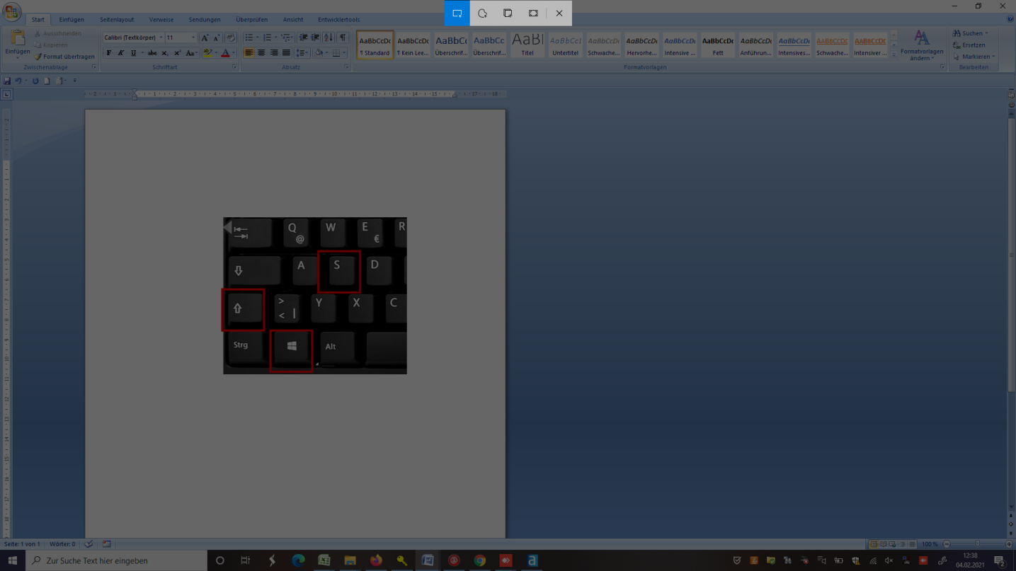
+
+

Mit gedrückter linker Maustaste ein Rechteck ziehen und wieder loslassen
Nun ist der Bereich kopiert und kann z.B. in das Textfeld der Schul.cloud mit Rechtsklick eingefügt werden.

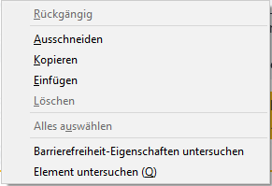

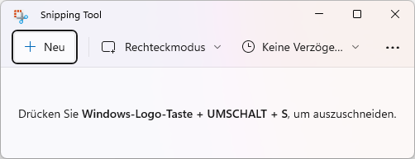

Mit dem Snipping Tool

Mit der DRUCK – Taste ( ganzer Bildschirm!!!!)

